WADS LAB

28-11-2024

Sai Ganesh Eswaraprasad

HU22CSEN0100287

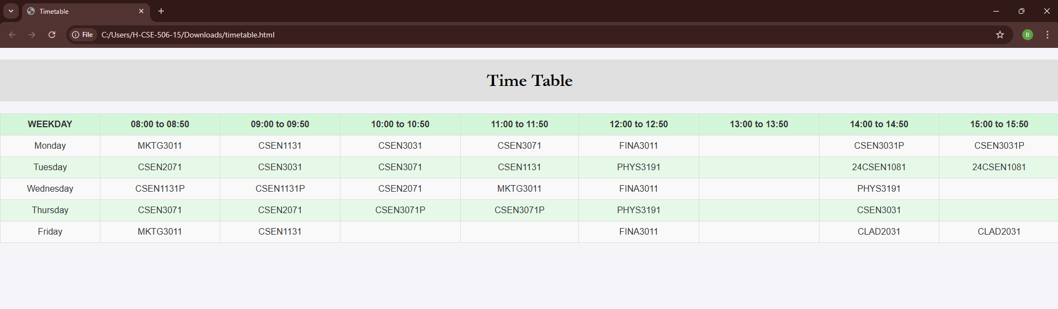TIME TABLE HTML CODE

<!DOCTYPE html>

<html lang="en">

<head>

    <title>Timetable</title>

    <style>

        body {

*font-family*: Arial, sans-serif;

*background-color*: #f4f4f9;

*color*: #333;

*margin*: 0;

*padding*: 0;

        }

        h1 {

*text-align*: center;

*color*: black;

*font-family*: 'Serif', Garamond;

*background-color*: #e0e0e0;

*padding*: 20px;

        }

        table {

*width*: 100%;

*border-collapse*: collapse;

*margin*: 20px auto;

*background-color*: #fff;

        }

        th, td {

*border*: 1px solid #ddd;

*padding*: 10px;

*text-align*: center;

        }

        th {

*background-color*: #d6f5d6;

        }

        tr:nth-child(even) {

*background-color*: #f9f9f9;

        }

        tr:nth-child(odd) {

*background-color*: #e8f8e8;

        }

    </style>

</head>

<body>

    <h1>Time Table</h1>

    <table>

        <tr>

            <th>WEEKDAY</th>

            <th>08:00 to 08:50</th>

            <th>09:00 to 09:50</th>

            <th>10:00 to 10:50</th>

            <th>11:00 to 11:50</th>

            <th>12:00 to 12:50</th>

            <th>13:00 to 13:50</th>

            <th>14:00 to 14:50</th>

            <th>15:00 to 15:50</th>

        </tr>

        <tr>

            <td>Monday</td>

            <td>MKTG3011</td>

            <td>CSEN1131</td>

            <td>CSEN3031</td>

            <td>CSEN3071</td>

            <td>FINA3011</td>

            <td></td>

            <td>CSEN3031P</td>

            <td>CSEN3031P</td>

        </tr>

        <tr>

            <td>Tuesday</td>

            <td>CSEN2071</td>

            <td>CSEN3031</td>

            <td>CSEN3071</td>

            <td>CSEN1131</td>

            <td>PHYS3191</td>

            <td></td>

            <td>24CSEN1081</td>

            <td>24CSEN1081</td>

        </tr>

        <tr>

            <td>Wednesday</td>

            <td>CSEN1131P</td>

            <td>CSEN1131P</td>

            <td>CSEN2071</td>

            <td>MKTG3011</td>

            <td>FINA3011</td>

            <td></td>

            <td>PHYS3191</td>

            <td></td>

        </tr>

        <tr>

            <td>Thursday</td>

            <td>CSEN3071</td>

            <td>CSEN2071</td>

            <td>CSEN3071P</td>

            <td>CSEN3071P</td>

            <td>PHYS3191</td>

            <td></td>

            <td>CSEN3031</td>

            <td></td>

        </tr>

        <tr>

            <td>Friday</td>

            <td>MKTG3011</td>

            <td>CSEN1131</td>

            <td></td>

            <td></td>

            <td>FINA3011</td>

            <td></td>

            <td>CLAD2031</td>

            <td>CLAD2031</td>

        </tr>

    </table>

</body>

</html>